**分水岭**

1.分水岭介绍

传统的分水岭分割方法，是一种基于拓扑理论的数学形态学的分割方法，其基本思想是把图像看作是地质学上的拓扑地貌，图像中每一像素的灰度值表示该点的海拔高度，每一个局部极小值及其周边区域称为集水盆地，而集水盆地的边界则形成分水岭。

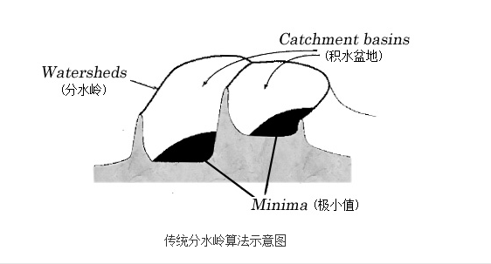

2.相关概念

局部极小值点:该点对应一个盆地的最低点，当我们在盆地里滴一滴水的时候，由于重力作用，水最终会汇聚到该点。注意：可能存在一个最小值面，该平面内的都是最小值点。

3.分水岭原理

假设我们在盆地的最小值点，打一个洞，然后往盆地里面注水，并阻止两个盆地的水汇集，我们会在两个盆地的水汇集的时刻，在交接的边缘线上(也即分水岭线)，建一个坝，来阻止两个盆地的水汇集成一片水域。这样图像就被分成2个像素集，一个是注水盆地像素集，一个是分水岭线像素集。